Как пользоваться угольником правильно
Рассматриваемый инструмент является незаменимым помощником для каждого строителя и ремонтника. Если мастера знают, как правильно пользоваться инструментом, то новички не в курсе особенностей правильного использования угольника.
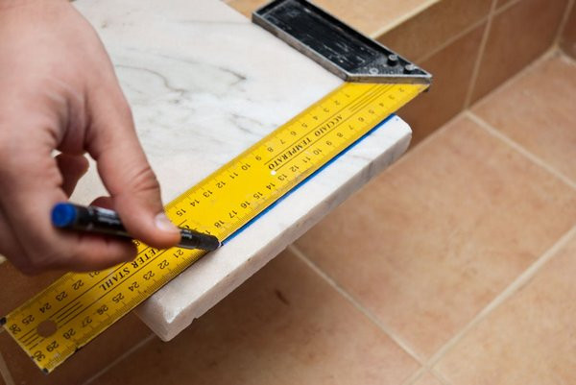
Рассмотрим, как правильно пользоваться угольником, и что при этом надо знать.
- Как наносить перпендикуляр. При помощи уголка можно нанести маркером или карандашом линии под прямым углом. Линии рисуются со стороны расположения квадратной части прибора
- Проверка соединения заготовок под прямым углом — достигается за счет прикладывания прибора к элементам, чтобы проверить правильность углов. Особенно часто для проверки правильности прямых углов применяются инструменты в сфере сборки и производства мебели
- Прочерчивание линий под углов 45 градусов. Мало кто знает, что при помощи уголька можно прочертить не только прямой угол, но еще и разделенный пополам на 45 градусов. Делается это очень просто — для этого изначально проводится прямой угол в виде двух линий, а затем следует поставить точку с внутренней стороны прибора (где основания соединяются друг с другом). После этого остается только прочертить линию, разбив прямой угол пополам
- Рисование параллельных линий — для этого прибор следует приложить к краю заготовки, и измерить необходимое расстояние. После этого угольник перемещается до соответствующей отметки, нанося при этом параллельную линию, соответствующую краю заготовки
- Чтение и нанесение различных углов — опорной точкой является прямой угол, а на необходимом значении разметки делается соответствующая отметка при помощи карандаша. После этого проводится соответствующая прямая линия
- Направление для резки циркульной пилой — для этого прибор располагается на заготовку, и фиксируется струбциной. После этого осуществляется резка инструментом в параллельном направлении катету прибора
- Использование в качестве обычной линейки — позволяет определить нужные размеры
Этот специфический инструмент нашел свое широкое распространение в различных сферах. Получить прямой угол можно без угольника, но с применением специального инструмента сделать это не только проще, но еще и с максимальной точностью.
В завершении следует отметить, что угольником называется специализированный инструмент, главным предназначением которого является получение прямого угла с целью последующего соединения деталей, а также для их правильности проверки при соединении.

